《移动应用程序设计》实验考核
“知识点”实验项目完成汇报表
第 1 章 HelloWorld 与开发环境
学号 | _____133624120520___________ | 姓名 | ____于越 ____________ | 专业班级 | _______计算机科学与技术_________
Android Studio 项目名 |  | ch01HelloStart |  | AS 版本 | Android Studio Narwhal 3
覆盖知识点 | Android Studio；Android SDK；AVD 模拟器；Activity；TextView；Log；Android 项目结构。
实验  汇报 | 本实验围绕 Android 开发环境与第一个应用展开。创建基础 Android 项目，检查 SDK、模拟器/真机和 Gradle 构建环境，在主界面使用 TextView 显示 HelloWorld 与基础环境信息，并通过 Log 输出关键运行信息。正常路径用于验证项目能够构建、安装和启动；异常路径重点检查 SDK/AVD 配置或构建失败时的提示。完成实验后应以最终实际运行结果为准补充截图和版本信息。
运行  截图 | 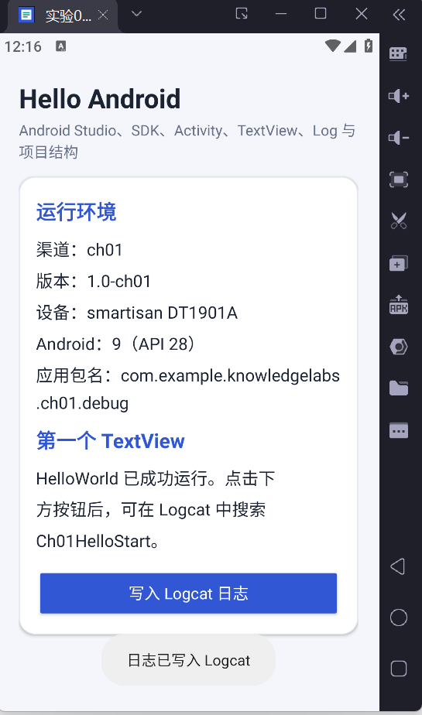
资料  文件 | 汇报表 DOCX |  | 01-ch01-hello-start.docx
资料  文件 | APK 文件 |  | 01-ch01-hello-start.apk
资料  文件 | 项目代码 ZIP |  | 01-ch01-hello-start.zip
签名：______于越 __________________ |  |  | 时间：___2026_____年_09___月_11___日

